MOICA 教育訓練網站
加入信任網站設定說明

目錄
如何加入信任網站設定說明 3

如何加入信任網站設定說明
- 請點「加入」(紅色框表示地方)。

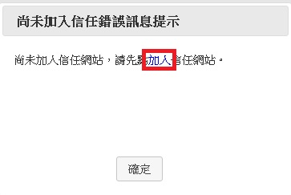

- 先確認要信任網站名稱，並依據圖片上數字並輸入驗證碼，請點「確認」。
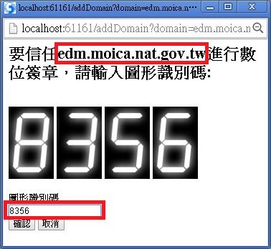
- 網頁跳出提示畫面，確認否是要加入信任網站，請點「確認」。

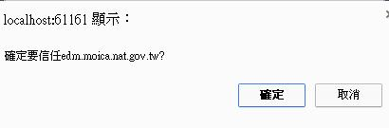

- 加入信任網站成功後請重新操作或整理網頁。

PS注意事項

網頁如果出現提示訊息為"加入信任網站失敗, 錯誤訊息為輸入的圖形驗證碼不符，請從新操作一次"，表示尚未成功輸入正確的驗證碼，請重複操作步驟1到3項。

